Квест-игра: «Школа дорожных наук»

«Правила дорожные Детям знать положено!
И не только твердо знать,
Но еще и соблюдать!
Будешь ты умен и смел,
А еще здоров и цел!»

Воспитание культуры поведения на улице – актуальная задача сегодняшнего дня. С каждым годом интенсивность движения транспорта на дорогах возрастает, а вместе с этим увеличивается и количество дорожно-транспортных происшествий с участием детей и подростков. Поэтому в нашем детском саду началась летне-оздоровительная работа с профилактики безопасного поведения детей на дороге. В папках-передвижках для родителей всегда есть соответствующие статьи и брошюры, буклеты.

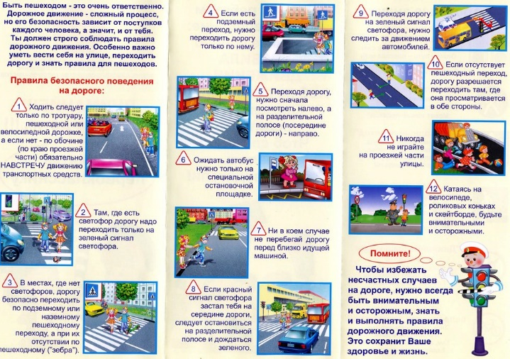

Как же сделать так, чтобы улицы и дороги стали для наших детей безопасными? Конечно же, рассказать им о правилах дорожного движения, дорожных знаках и прочих тонкостях, проводя мероприятия в различных формах. Любой ребёнок быстрее поймёт и усвоит ПДД, преподнесённые не только в обыкновенной беседе, а и в близкой детям дорожной сказке, викторине, игре. А также детям очень близки подвижные формы игр, эстафеты, посвящённые безопасности движения. Здесь ребёнок не только хорошо запомнит и усвоит ПДД, но и к тому же поймёт, где и когда можно безопасно и весело играть.
24 июня в нашем детском саду прошло итоговое мероприятие по Правилам дорожного движения «Школа дорожных наук».
Цель мероприятия – закрепление умения по использованию правил дорожного движения в различных практических ситуациях; воспитывать умение правильно вести себя на дороге.

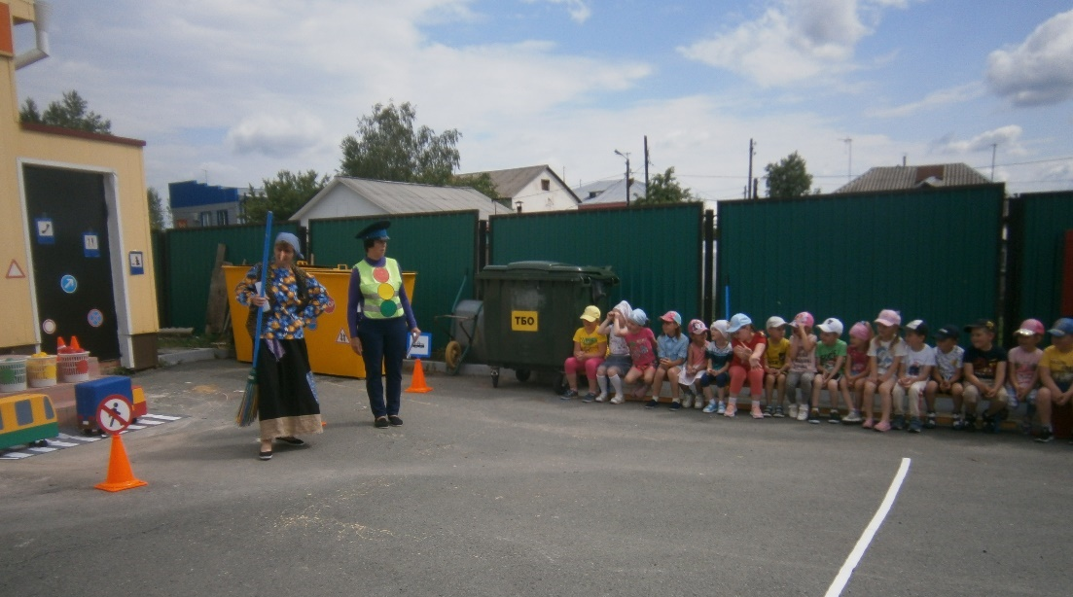

Знаменитый Светофор Светофорович, пригласил детей в «Школу дорожных наук». Но где находится эта школа, дети смогут узнать, если правильно выполнят все задания, и соберут из частей картинку. Неугомонная Баба Яга, случайно приземлившаяся в детском саду, постоянно нарушала правила дорожного движения. Нелегко приходилось ребятишкам обучать Бабу Ягу всем правилам.

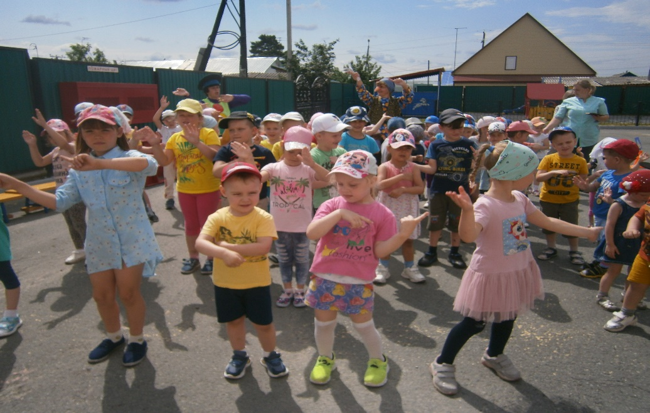
Путешествуя на автобусе,

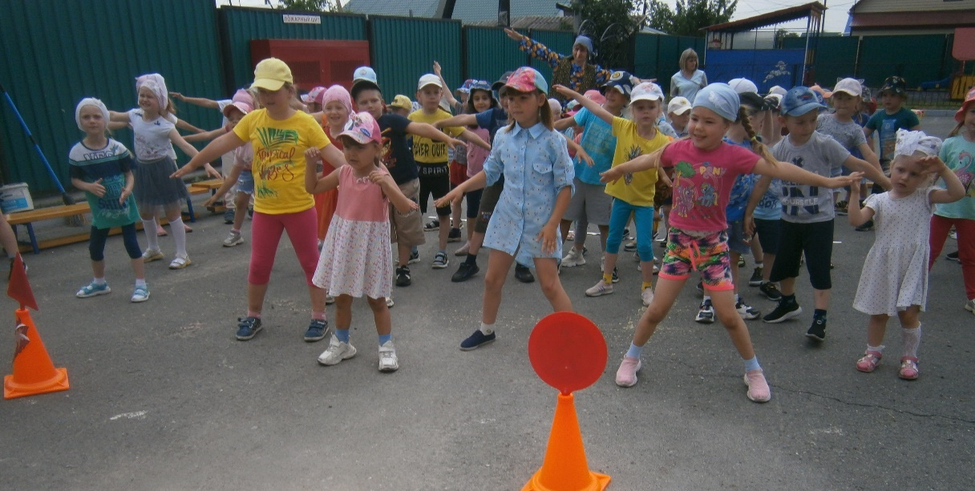
на самолете,

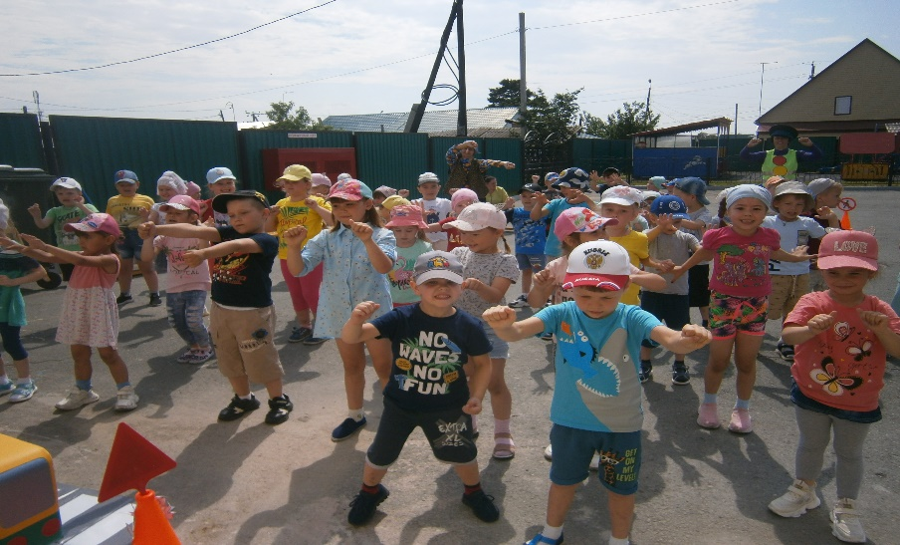

на автомобиле дети попадали в разные ситуации и выполняли задания.

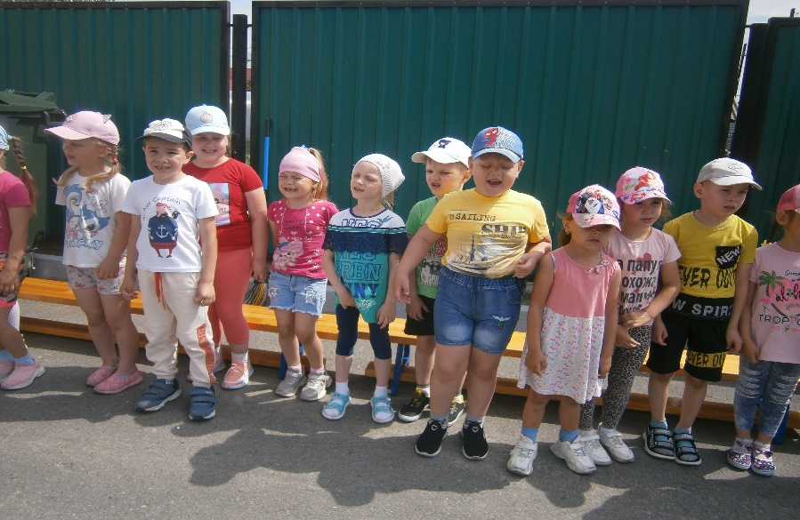
пели песни, разгадывали загадки,

рассказывали стихи про цвета светофора, и дорожные знаки, играли в игры по правилам дорожного движения…

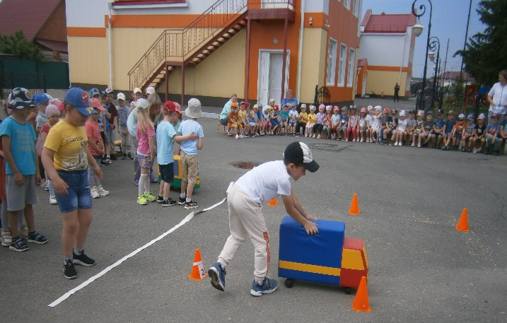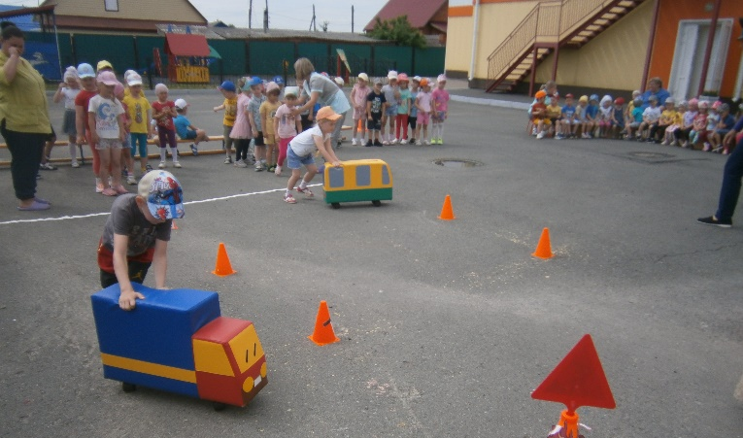
Игра: «Извилистая дорога»
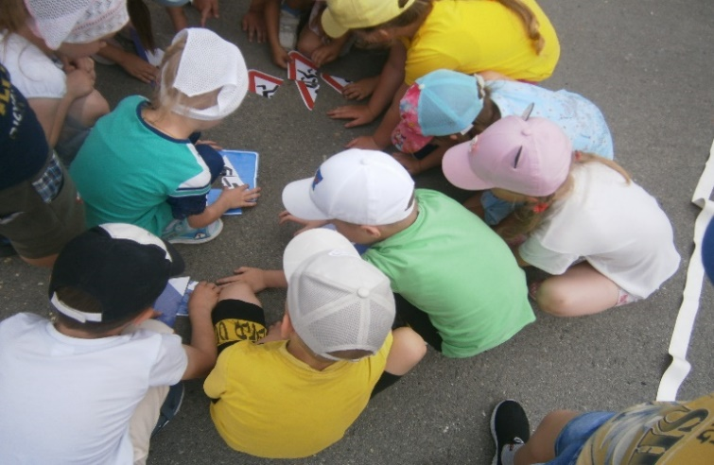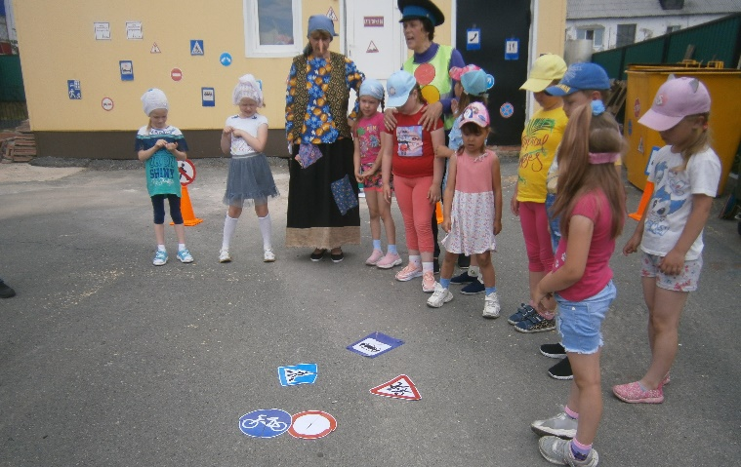
Игра: «Собери дорожный знак»
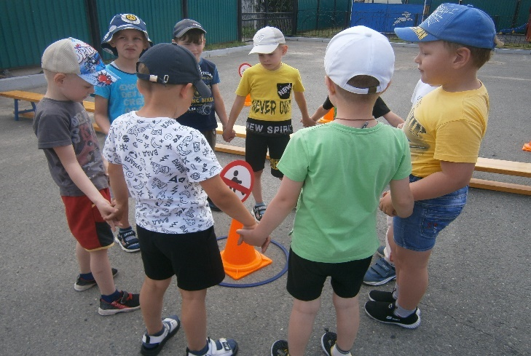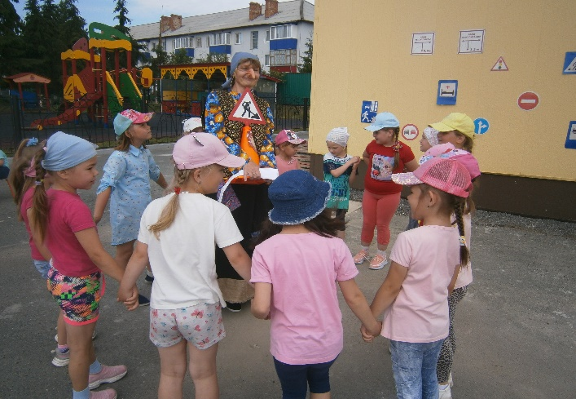
Игра: «К своему знаку беги»
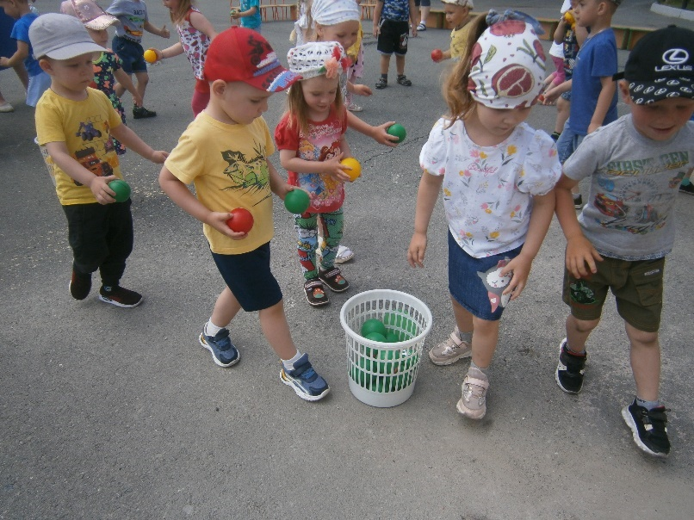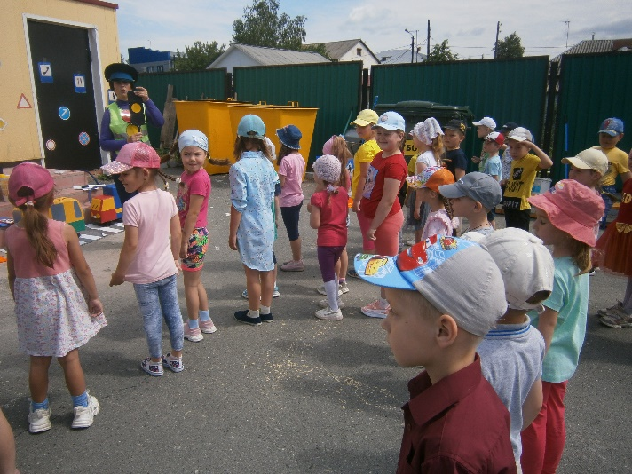
Игра: «Три огонька у светофора»

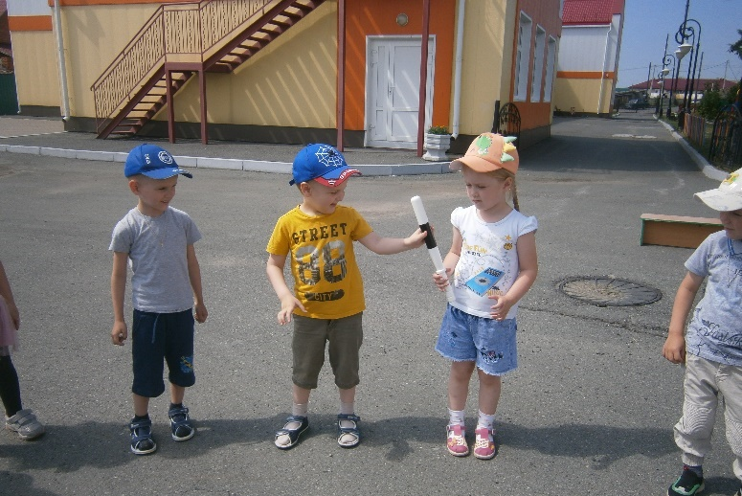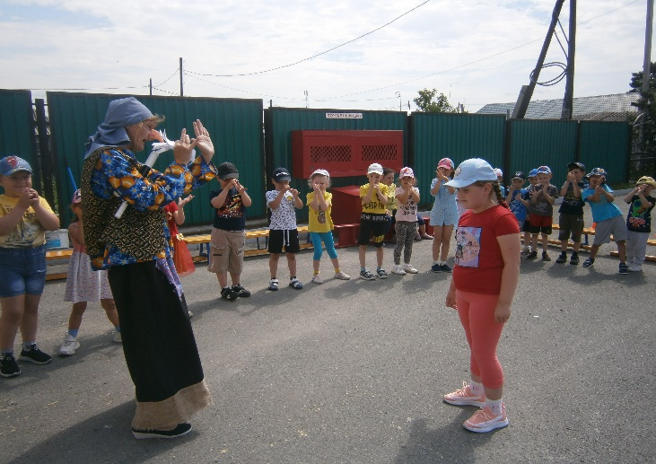
Игра: «Веселый жезл»

Дети в игровой форме закрепили знания о правилах дорожного движения, дорожных знаках, побывали и пешеходами, и пассажирами, и шофёрами. Светофор Светофорович проверял у детей знания, задавал вопросы: Сколько сигналов у светофора? Зачем нужен светофор? Для чего нужен пешеходный переход? И за правильные ответы он вручал им очередной пазл картинки. Баба Яга старалась выполнять с детьми все задания, хотя у нее получалось все наоборот…
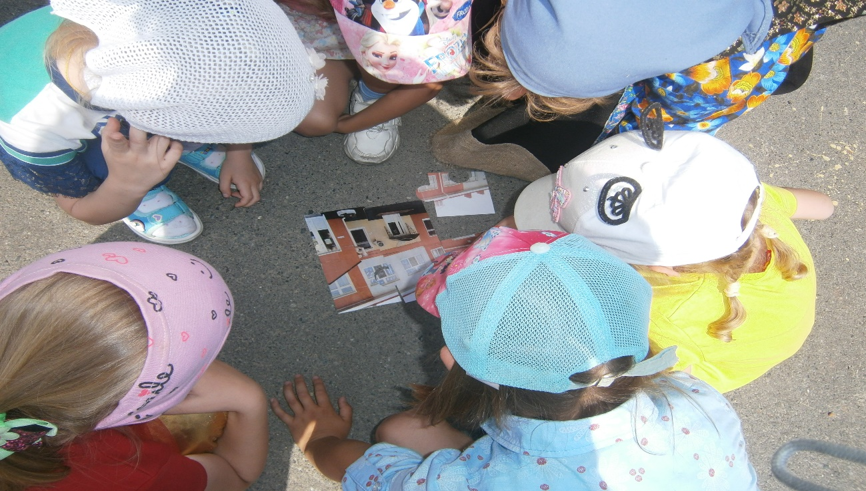

Дети справились со всеми заданиями, им было очень интересно. Результатом мероприятия стало то, что дети закрепили умения по использованию правил дорожного движения в различных практических ситуациях и сложили из полученных частей заветную картинку с изображением родного детского сада «Сибирячок». Ведь именно сюда каждый день приводят родители своих детей, преодолевая сложный путь через дороги, тротуары, соблюдая все правила!

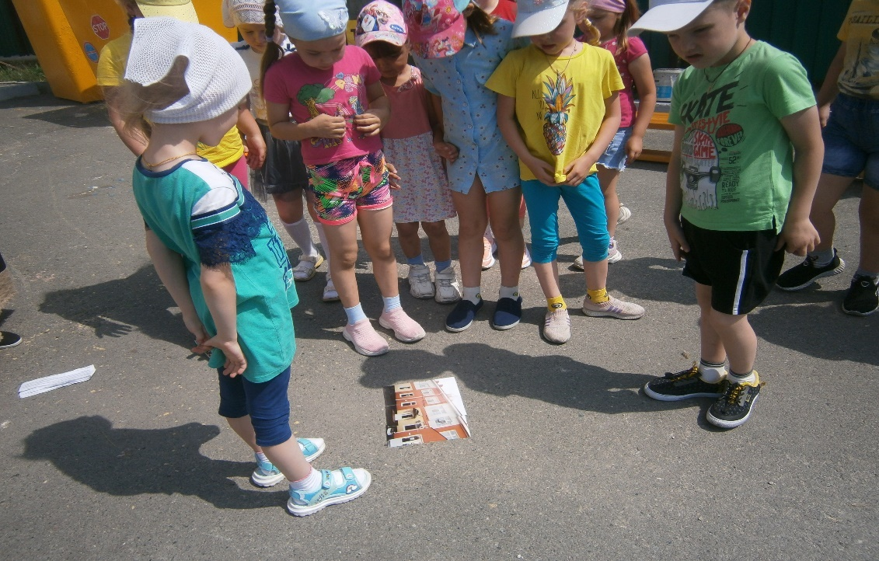

Светофор Светофорович на память о своей встрече каждому ребёнку подарил эмблему «Знатоки дорожных наук».
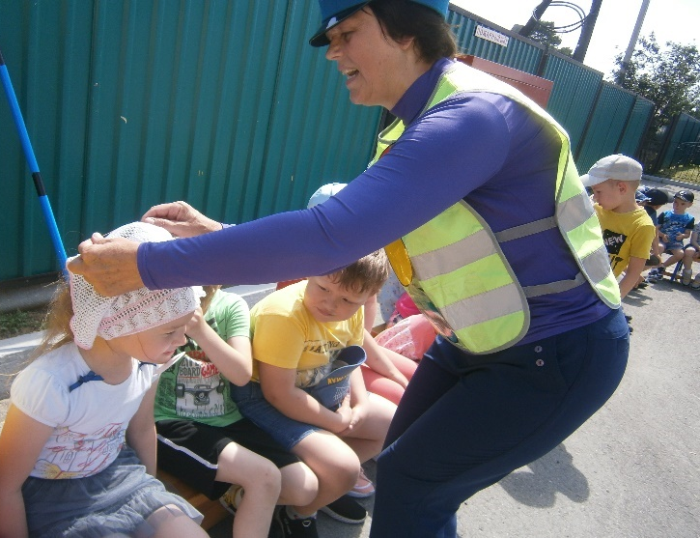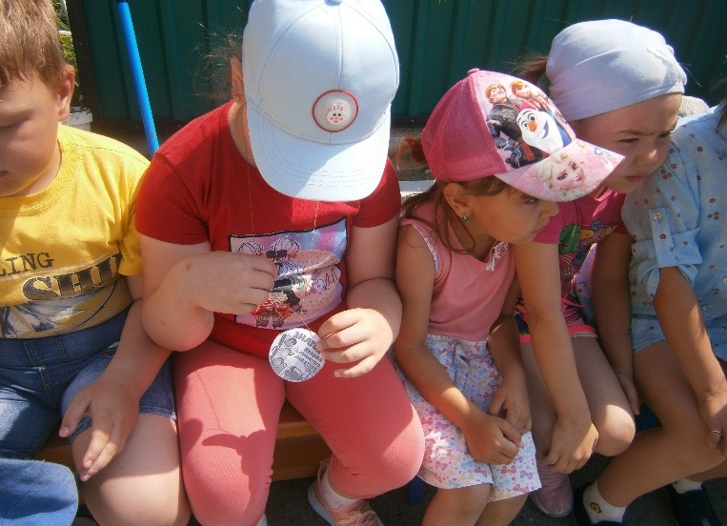

А Баба Яга попросила раскрасить рисунки по ПДД.

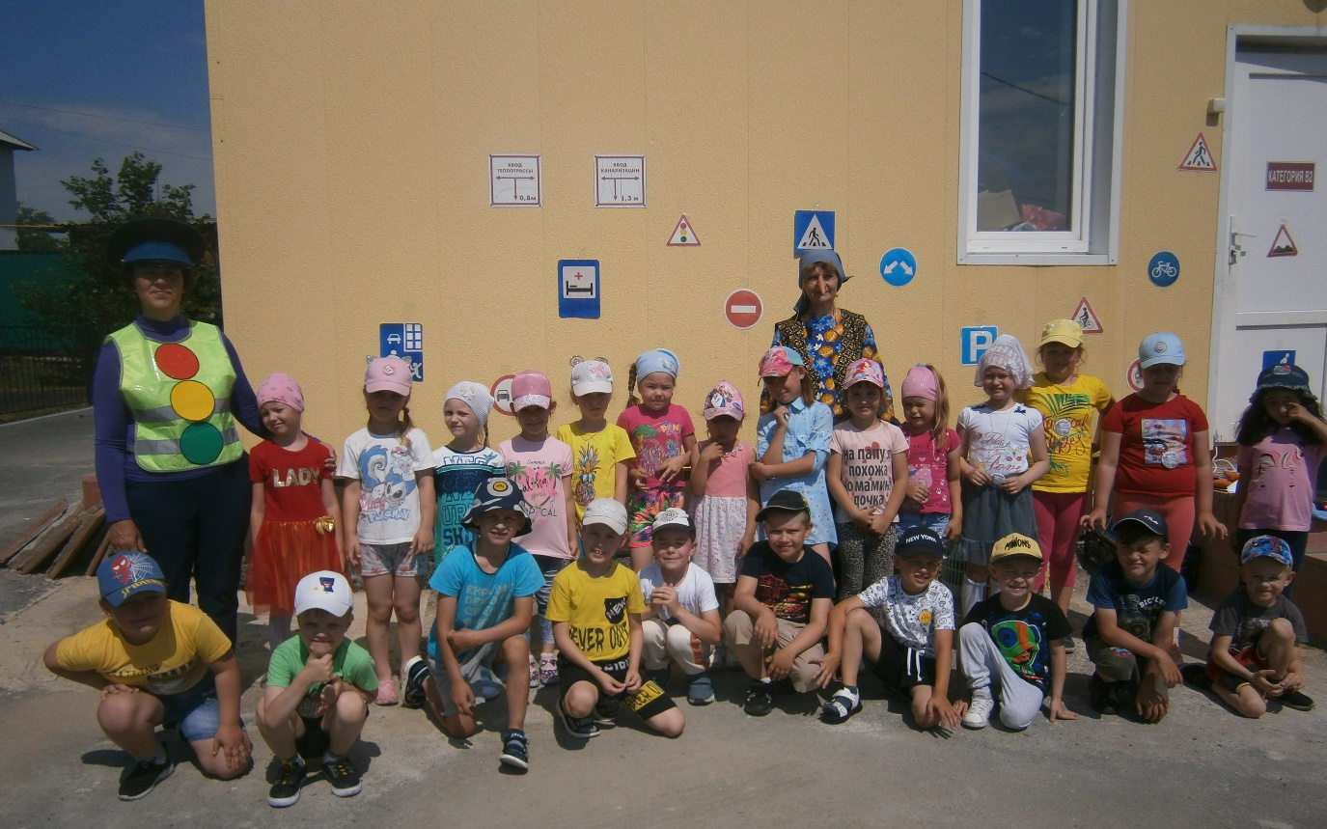

Для повышения познавательной активности в процессе работы по ПДД использовали просмотр развивающего мультфильма про маленький автомобильчик и его друзей.

Сомова Т.Ю. - музыкальный руководитель МАДОУ АР детсад «Сибирячок» корпус №1

